**ПРОЕКТ**

**«Махачкала-моя малая Родина»**

**ученицы 1кл**

**МБОУ СОШ №18**

**г.Астрахани**

**Магомедовой Айши**

**Руководитель проекта: Хлямина С.Ж**

**Учитель начальных классов МБОУ СОШ №18**

Астрахань-2014

Город Махачкала является самым большим городом по населенности, расположенном в Северо-Кавказском федеральном округе. Он расположен на юге России и является столицей Дагестана.История Махачкалы берет свое начало с 1844 года. 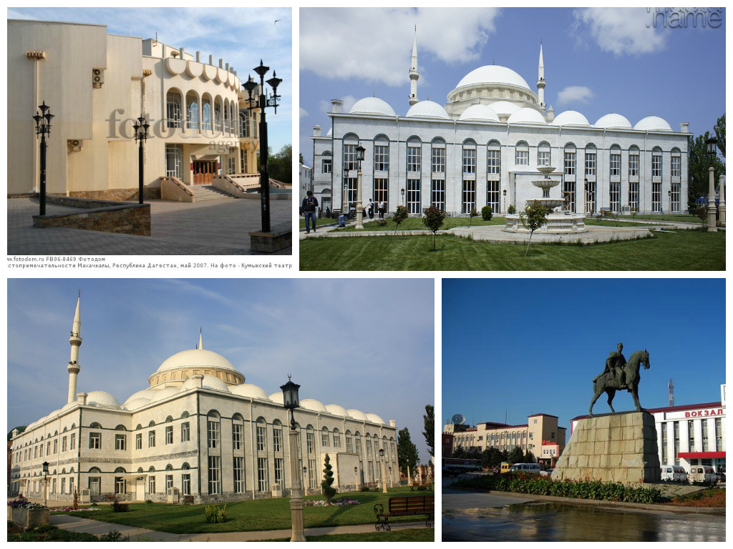

Памятник Махачу Дахадаеву установлен в 1971 году на Привокзальной площади. 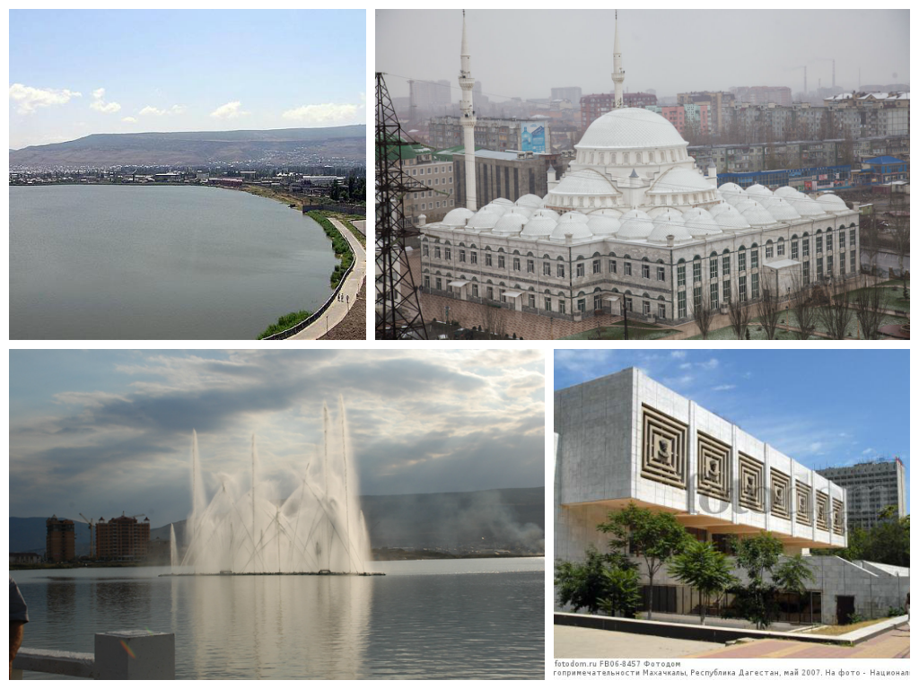

Центральная Джума-мечеть Махачкалы или «Юсуф Бей Джами» — главная [джума-мечеть](https://ru.wikipedia.org/wiki/%D0%94%D0%B6%D1%83%D0%BC%D0%B0-%D0%BC%D0%B5%D1%87%D0%B5%D1%82%D1%8C) [Махачкалы](https://ru.wikipedia.org/wiki/%D0%9C%D0%B0%D1%85%D0%B0%D1%87%D0%BA%D0%B0%D0%BB%D0%B0). Мечеть построена по образу знаменитой стамбульской [Голубой мечети](https://ru.wikipedia.org/wiki/%D0%93%D0%BE%D0%BB%D1%83%D0%B1%D0%B0%D1%8F_%D0%BC%D0%B5%D1%87%D0%B5%D1%82%D1%8C_%28%D0%A1%D1%82%D0%B0%D0%BC%D0%B1%D1%83%D0%BB%29).

Родопский бульвар.

Кумыкский государственный музыкально-драматический театр.

Старый маяк, стоящий на холме Анжи-Арка. Согласно легенде именно возле этого маяка некогда размещался военный лагерь во главе с Петром I.  
Национальный музей.

Озеро Ак-Гель, что в переводе означает «Белое озеро». Оно также известно как Большое Туралинское.

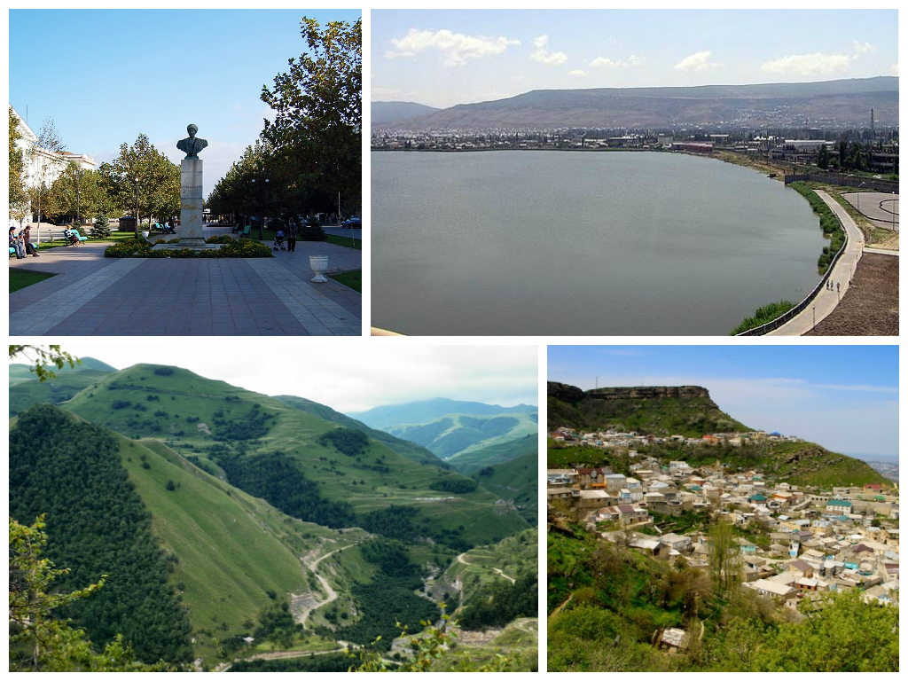

Памятник русской учительнице, расположенный в городе Махачкала на каспийском побережье, является первым памятником в мире, который был посвящен русской учительнице

Тарки-Тау — гора в [Республике Дагестан](https://ru.wikipedia.org/wiki/%D0%94%D0%B0%D0%B3%D0%B5%D1%81%D1%82%D0%B0%D0%BD). Своё название получила от одного из древнейших аулов [Дагестана](https://ru.wikipedia.org/wiki/%D0%94%D0%B0%D0%B3%D0%B5%D1%81%D1%82%D0%B0%D0%BD) — [Тарки](https://ru.wikipedia.org/wiki/%D0%A2%D0%B0%D1%80%D0%BA%D0%B8).

Посёлок Тарки-это поселок городского типа. Тарки расположен на живописном склоне горы, Как предполагают историки, Тарки являлся главным городом Хазарского каганата.

